NỘI DUNG MÔN HỌC THỰC TẬP CƠ SỞ DỮ LIỆU

LỚP TH11A

GIÁO VIÊN: ĐỖ THỊ MAI HƯỜNG

BUỔI 11 – Kết nối tới cơ sở dữ liệu
Mục đích: Giúp sinh viên cài đặt ứng dụng trên ngôn ngữ lập trình C# kết nối tới dữ liệu trên SQL Server.
Yêu cầu: Sinh viên kết nối được tới cơ sở dữ liệu, thao tác trên form thêm, sửa, xóa, tìm kiếm, thống kê báo cáo..
( Sinh viên đọc tài liệu tham khảo Giáo trình thực hành SQL từ trang 35-42, Slides bài giảng của Giáo viên: Chương 7 Lập trình T_SQL )

I. Lý thuyết:
PHẦN 1. KẾT NỐI CƠ SỞ DỮ LIỆU TRONG C#
-Bước 1: xác định chuỗi kết nối và câu lệnh SQL cần thực hiện
connStr = @”Data Source=WINDWALK-PC\SQLEXPRESS;Initial Catalog=datagridviewdemo;User ID=sa;password=123456”;
// chuỗi kết nối đến CSDL
connStr=@"Data Source=(local);Initial Catalog=THUCHANH;Integrated Security=True"
String sql = “select * from Table”// câu lệnh select cần thực hiện
-Bước 2: tạo đối tượng connection kết nối giữa ứng dụng và CSDL
SqlConnection conn = new SqlConnection(); // khởi tạo một đối tượng kết nối
Conn.ConnectionString = connStr; // lấy đường dẫn đến cơ sở dữ liệu
Conn.Open(); // mở kết nối
-Bước 3 : tạo đối tượng SqlAdapter là cầu nối giữa dataset và datasource để thực hiện công việc như đọc hay cập nhật dữ liệu
SqlDataAdapter da = new SqlDataAdapter(sql,conn) ;
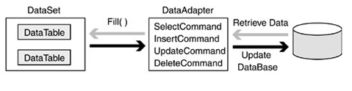
Bước 4 :dữ liệu đọc ra từ câu lệnh select được lưu vào 1 datatable trong dataset
DataTable dt = new DataTable() ; // khởi tạo đối tượng datatable
da.Fill(dt) ; // fill dữ aliệu vào datatable
Bước 5: nếu dữ liệu được hiển thị ra datagridview. Ta cần 1 DataView kết nối đến DataTable. Đối tượng DataView dùng cho việc sắp xếp,lọc, tìm kiếm…
DataView dv = new DataView(dt);
Bước 6: hiển thị dữ liệu lên datagridview
Dgr.DataSource = dv; // gán datasource cho datagridview
Dgr.AutoResizeColums(); // căn chỉnh lại chiều rộng các cột của datagridview
Bước 7: Đóng kết nối
conn.close();
PHẦN 2. SỬ DỤNG STORED PROCEDURE TRONG C#

Thiết lập đối tượng SqlCommand để sử dụng một stored procedure, ngoài ra biết được cách dùng các parameter với stored procedure.
Thay vì tạo các truy vấn động trong mã nguồn chương trình, ta có thể được lợi ích về việc tái sử dụng và hiệu suất khi sử dụng stored procedure.
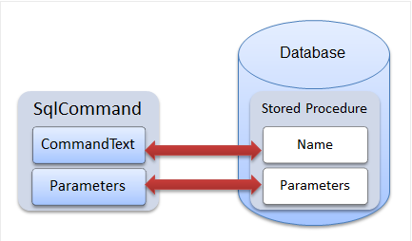

Thực thi một Stored Procedure
Ngoài việc tạo các chuỗi lệnh SQL, ta phải thiết lập SqlCommand để thực thi stored procedure. Có hai bước để làm điều này: cho đối tượng SqlCommand biết stored procedure nào sẽ được thực thi và thiết lập chế độ thực thi stored procedure cho SqlCommand. Hai bước này được minh họa trong đoạn mã sau:
// 1. create a command object identifying the stored procedure
SqlCommand cmd = new SqlCommand(" Stored Procedure Name", conn);
// 2. set the command object so it knows to execute a stored procedure
cmd.CommandType = CommandType.StoredProcedure;

Khi khai báo đối tượng SqlCommand trên, tham số đầu tiên được gán là “Stored Procedure Name”. Đây là tên của stored procedure trong database SQL Server. Tham số thứ hai là đối tượng connection, tương tự như constructor của SqlCommand dùng để thực thi một câu truy vấn.
Dòng lệnh thứ hai chỉ cho đối tượng SqlCommand kiểu của lệnh sẽ được thực thi bằng cách gán propertyCommandType thành giá trị StoredProcedure của CommandType. Bằng cách thay đổi property CommandType này, SqlCommand sẽ hiểu được chuỗi lệnh trong tham số thứ nhất là một stored procedure. Phần còn lại của đoạn mã có thể được viết tương tự như các bài trước.

Truyền Parameter cho Stored Procedure
Dùng parameter cho stored procedure tương tự như dùng cho chuỗi lệnh truy vấn. Đoạn code sau cho thấy cách làm điều này:
1  2  3  4  5  6 | // 1. create a command object identifying the stored procedure  SqlCommand cmd = new SqlCommand("CustOrderHist", conn);  // 2. set the command object so it knows to execute a stored procedure  cmd.CommandType = CommandType.StoredProcedure;  // 3. add parameter to command, which will be passed to the stored procedure  cmd.Parameters.Add(new SqlParameter("@CustomerID", custId));
Constructor của SqlCommand trên xác định tên của stored procedure, CustOrderHist, trong tham số đầu tiên. Stored procedure này nhận một tham số, tên là @CustomerID. Do đó, ta phải tạo một parameter bằng cách dùng đối tượng SqlParameter. Tên của parameter được truyền trong tham số đầu tiên của SqlParameter constructor phải giống với tên của tham số của stored procedure. Sau đó thực thi command giống như với các đối tượng SqlCommand khác.

Một ví dụ hoàn chỉnh
Mã lênh trong Listing chứa một ví dụ hoàn chỉnh minh họa cách dùng stored procedure. Có các phương thức được tách riêng cho một stored procedure không tham số và cho stored procedure có tham số.

Listing 1: Executing Stored Procedures
using System;
using System.Data;
using System.Data.SqlClient;

class StoredProcDemo
{
static void Main()
{
StoredProcDemo spd = new StoredProcDemo();

// run a simple stored procedure
spd.RunStoredProc();

// run a stored procedure that takes a parameter
spd.RunStoredProcParams();
}

// run a simple stored procedure
public void RunStoredProc()
{
SqlConnection conn = null;
SqlDataReader rdr = null;
Console.WriteLine("\nTop 10 Most Expensive Products:\n");
try
{
// create and open a connection object
conn = new SqlConnection("Server=(local);DataBase=Northwind;Integrated Security=SSPI");
conn.Open();
// 1. create a command object identifying the stored procedure
SqlCommand cmd = new SqlCommand("Ten Most Expensive Products", conn);
// 2. set the command object so it knows to execute a stored procedure
cmd.CommandType = CommandType.StoredProcedure;
// execute the command
rdr = cmd.ExecuteReader();
// iterate through results, printing each to console
while (rdr.Read())
{
Console.WriteLine(
"Product: {0,-25} Price: ${1,6:####.00}",
rdr["TenMostExpensiveProducts"],
rdr["UnitPrice"]);
}
}
finally
{
if (conn != null)
{
conn.Close();
}
if (rdr != null)
{
rdr.Close();
}
}
}

// run a stored procedure that takes a parameter
public void RunStoredProcParams()
{
SqlConnection conn = null;
SqlDataReader rdr = null;

// typically obtained from user
// input, but we take a short cut
string custId = "FURIB";

Console.WriteLine("\nCustomer Order History:\n");

try
{
// create and open a connection object
conn = new
SqlConnection("Server=(local);DataBase=Northwind;Integrated Security=SSPI");
conn.Open();

// 1. create a command object identifying
// the stored procedure
SqlCommand cmd = new SqlCommand(
"CustOrderHist", conn);

// 2. set the command object so it knows
// to execute a stored procedure
cmd.CommandType = CommandType.StoredProcedure;

// 3. add parameter to command, which
// will be passed to the stored procedure
cmd.Parameters.Add(
new SqlParameter("@CustomerID", custId));

// execute the command
rdr = cmd.ExecuteReader();

// iterate through results, printing each to console
while (rdr.Read())
{
Console.WriteLine(
"Product: {0,-35} Total: {1,2}",
rdr["ProductName"],
rdr["Total"]);
}
}
finally
{
if (conn != null)
{
conn.Close();
}
if (rdr != null)
{
rdr.Close();
}
}
}
}

Phương thức RunStoredProc() trong Listing 1 đơn giản là chạy một stored procedure và in kết quả ra console. Trong phương thức RunStoredProcParams(), stored procedure nhận một tham số. Điều này cho thấy không có sự khác biệt giữa việc dùng tham số với chuỗi truy vấn và stored procedure

Tổng kết
Để thực thi stored procedure, ta cần chỉ ra tên của stored procedure trong tham số đầu tiên của một SqlCommand constructor và sau đó gán property CommandType của SqlCommand thành StoredProcedured. Ta cũng có thể truyền các tham số cho một stored procedure bằng cách dùng đối tượng SqlParameter, tương tự như cách làm với đối tượng SqlCommand dùng để thực thi một câu truy vấn.
PHẦN 3. VÍ DỤ MINH HỌA
Để giảm thiểu việc viết lệnh T-SQL trong mã code C#, người ta có thể tạo ra các thủ tục trong Hệ quản trị CSDL. Với cách này ta có thể dễ dàng bảo trì các mã T-SQL và Code C# trở lên ngắn gọn hơn. Đặc biệt là khi ta phải thực thi 1 thủ tục có thể lên đến hàng trang giấy hay vài trang giấy thì thực thi một thủ tục sẽ là giải pháp hữu hiệu trong lập trình với ADO.NET.
Giả sử, ta sử dụng CSDL SQL Server có tên HRM, có 1 bảng đơn giản là: Departments.
Bước 1: Thiết kế CSDL với bảng Departments như dưới đây
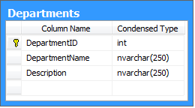
Create table Departments(DepartmentID int primary key,DepartmentName nvarchar(250),Description nvarchar(250)
Lưu ý: Trường DepartmentID ở đây thiết lập là khóa chính, tự động tăng
Bước 2: Viết các thủ tục cho phép thêm, sửa, xóa một phòng ban
/* Thủ tục thêm mới phòng ban*/
CREATE PROC [dbo].[SP_InsertDepartment]
(
@Name nvarchar(250),
@Description nvarchar(250)
)
AS
INSERT INTO Departments
VALUES(@Name,@Description);

/* Thủ xóa một phòng ban*/
CREATE PROC [dbo].[SP_DeleteDepartment]
(
@ID int
)
AS
DELETE Departments
WHERE DepartmentID= @ID;

/* Thủ tục sửa thông tin 1 phòng ban*/
CREATE PROC [dbo].[SP_UpdateDepartment]
(
@ID int,
@Name nvarchar(250),
@Description nvarchar(250)
)
AS
UPDATE Departments
SET DepartmentName = @Name,
Description = @Description
WHERE DepartmentID= @ID;

Bước 3: Bây giờ ta cần thiết kế giao diện như sau:
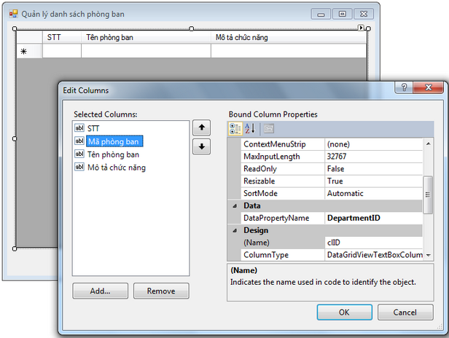

Trong ví dụ này ta ràng buộc dữ liệu DataGridView với 3 trường:
DepartmentID, DepartmentName, Description. Tuy nhiên cột Mã phòng ban sẽ ẩn đi bằng cách cho thuộc tính Visible của cột đó = False. Tại sao lại ẩn đi? Nhằm trong suốt với người dùng, đây là trường tự động tăng nên người dùng không cần nhập, không cần quan tâm, nhưng lại là trường mà người lập trình cần thiết kế để thuận tiện trong thao tác cập nhật.
Sau đó bổ sung vào giao diện 2 ô TextBox (txtName và txtDescripton), 3 Button: btnAdd, btnUpdate, btnDelete.
Ta được giao diện như hình sau:
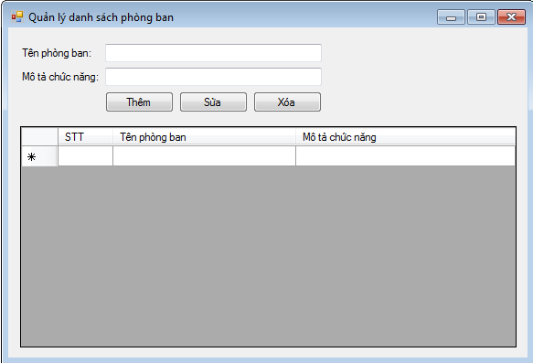
Bước 4: Lập trình hiển thị dữ liệu lên DataGridView
Đầu tiên ta khai báo và khởi tạo đối tượng Connection. Sau đó ta viết một hàm LoadData() dùng để load dữ liệu lên DataGridView vì hàm này còn được sử dụng lại khi ta thêm, sửa, xóa 1 bản ghi.
Viết code như sau:
string strConn = @"Server=.\SQLEXPRESS; Database=HRM; Integrated Security=True";
SqlConnection conn;

private void LoadData()
{
SqlDataAdapter da = new SqlDataAdapter("SELECT * FROM Departments", conn);
DataTable dt = new DataTable();
da.Fill(dt);

dgvDeparts.DataSource = dt;
}

private void frmDepartment_Load(object sender, EventArgs e)
{
conn = new SqlConnection(strConn);
conn.Open();

LoadData();
}
Khi viết xong đoạn lệnh trên, chạy chương trình thì kết quả có thể đã hiển thị nhưng cột STT vẫn trống vì không có ràng buộc với trường này. Bởi vậy ta hãy viết trong sự kiện RowPrePaint của điều khiển DataGridView như sau:
private void dgvDeparts_RowPrePaint(object sender, DataGridViewRowPrePaintEventArgs e)
{
dgvDeparts.Rows[e.RowIndex].Cells["clNo"].Value = e.RowIndex + 1;
}
Lúc này cột số thứ tự sẽ điền số tự động như mong muốn.
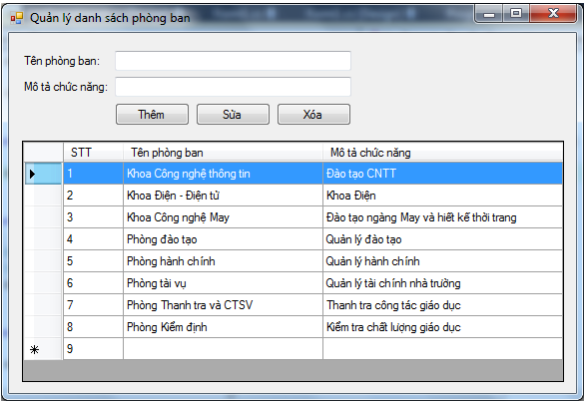
Hãy chuyển sang bước 5.
Bước 5: Hiển thị dữ liệu lên TextBox tương ứng khi chọn 1 dòng trong DataGridView
private void dgvDeparts_CellClick(object sender, DataGridViewCellEventArgs e)
{
if (e.RowIndex >= 0 && e.ColumnIndex >= 0)
{
txtName.Text = Convert.ToString(dgvDeparts.CurrentRow.Cells["clName"].Value);

txtDescription.Text = Convert.ToString(dgvDeparts.CurrentRow.Cells["clDescription"].Value);
}
}
Bước 6: Thực thi thủ tục thêm mới một phòng ban: SP_InsertDepartment.
private void btnAdd_Click(object sender, EventArgs e)
{
// Khai báo và khởi tạo đối tượng Command, truyền vào tên thủ tục tương ứng
SqlCommand cmd = new SqlCommand("SP_InsertDepartment",conn);
// Khai báo kiểu thực thi là Thực thi thủ tục
cmd.CommandType = CommandType.StoredProcedure;
// Khai báo và gán giá trị cho các tham số đầu vào của thủ tục
// Khai báo tham số thứ nhất @Name - là tên tham số được tạo trong thủ tục
SqlParameter p = new SqlParameter("@Name", txtName.Text);
cmd.Parameters.Add(p);
// Khởi tạo tham số thứ 2 trong thủ tục là @Description
p = new SqlParameter("@Description",txtDescription.Text);
cmd.Parameters.Add(p);
// Thực thi thủ tục
int count = cmd.ExecuteNonQuery();
if (count > 0)
{
MessageBox.Show("Thêm mới thành công");
LoadData();
}
else MessageBox.Show("Không thể thêm mới");
}
Có thể chạy chương trình và thử nghệm!
Bước 7: Tương tự cho việc thực thi các thủ tục sửa và xóa như sau:
private void btnUpdate_Click(object sender, EventArgs e)
{
SqlCommand cmd = new SqlCommand("SP_UpdateDepartment", conn);
cmd.CommandType = CommandType.StoredProcedure;

int id = (int)dgvDeparts.CurrentRow.Cells["clID"].Value;

SqlParameter p = new SqlParameter("@ID", id);
cmd.Parameters.Add(p);

p = new SqlParameter("@Name", txtName.Text);
cmd.Parameters.Add(p);

p = new SqlParameter("@Description", txtDescription.Text);
cmd.Parameters.Add(p);

int count = cmd.ExecuteNonQuery();

if (count > 0)
{
MessageBox.Show("Sửa thành công!");
LoadData();
}
else MessageBox.Show("Không sửa được!");
}

private void btnDelete_Click(object sender, EventArgs e)
{
if (MessageBox.Show("Bạn có chắc chắn muôn xóa bản ghi đang chọn không?", "Thông báo", MessageBoxButtons.YesNo, MessageBoxIcon.Question) == DialogResult.Yes)
{
SqlCommand cmd = new SqlCommand("SP_DeleteDepartment", conn);
cmd.CommandType = CommandType.StoredProcedure;

int id = (int)dgvDeparts.CurrentRow.Cells["clID"].Value;

SqlParameter p = new SqlParameter("@ID", id);
cmd.Parameters.Add(p);

int count = cmd.ExecuteNonQuery();

if (count > 0)
{
MessageBox.Show("Xóa thành công!");
LoadData();
}
else MessageBox.Show("Không thể xóa bản ghi hiện thời!");
}
}

for (int i = 0; i < dt.Rows.Count; i++)
dt.Rows[i]["STT"] = i + 1;
dataGridView1.DataSource = dt;
dataGridView1.Columns["STT"].DisplayIndex = 0;

